C O N C E R T O
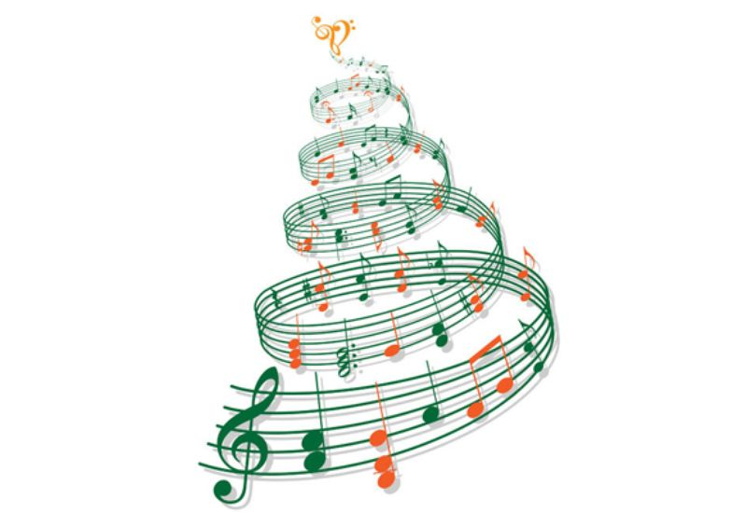

Gli allievi dell’Indirizzo Musicale
dell’Istituto Comprensivo di Alvignano
eseguiranno
“I Classici di Natale”

AULA MAGNA
della Scuola Secondaria di I Grado
di Alvignano – Via L. Nuzzolillo

22 dicembre 2016 – Ore 17,00

